**Тема:** Орфографічний словник

Орфограма (практично)

Орфографічна помилка (практично), її умови позначення

**Мета:** сприяти поглибленню знань учнів про орфограму,

орфографічну помилку; розвивати вміння та навички користуватися орфографічним словником, обґрунтовувати написання слів відповідними орфографічними правилами, помічати й виправляти орфоепічні і орфографічні помилки, керуючись вивченими правилами;

сприяти розвитку творчих умінь, культури мовлення, усвідомленню краси, естетичної довершеності української мови крізь призму народних традицій.

Очікувані результати.

учні:

* знають, що таке орфограма, орфографічна помилка;
* вміють користуватися орфографічним словником, позначають орфографічну помилку;
* помічають і виправляють орфографічні і орфоепічні помилки, керуючись вивченими правилами;
* складають мікротексти на задану тему, використовуючи вивчені орфограми.

**Тип уроку:** поглиблення вивченого та формування нових знань.

**Методи, прийоми і форми роботи:**

Прийом «Рефрейлінг», прийом «Кокографія», методи: «дерево передбачень», «Мішечок ідей», «Кластер», «Карта поняття», «Спеціальні ролі під час обговорення», «Мозаїка», «Я так думаю», прийом «Світлофор».

**Обладнання:**

презентація, орфографічні словники, тлумачний і фразеологічний словники, деталі для «Дерева передбачень», паперові, роздаткові матеріали («листи до Миколая», пазли для «Карти понять», тексти для «СРПЧО», роздруковані цілі уроки, назви груп), новорічні світлофори, відеоролик із листом Миколая,

**І. Вступна частина**

1. Створення емоційної атмосфери

Прийом «Рефрейлінг» (погляд на ситуацію з іншого боку)

* за вікном холодно, але (відповідь учнів) не за горами Святий Миколай своїм приходом пробудить внутрішню потребу робити добро.

2. Мотиваційна функція

2.1. Проблемні запитання

- Яке добро вашим рідним може принести сьогоднішній урок рідної мови?

- Чи можна вважати ваші знання подарунком для вашої родини?

2.2. Слово вчителя

Діти напередодні цього свята пишуть листи до Св. Миколая з метою отримати винагороду за свою гарну поведінку, ставлення до рідних та знайомих людей

Але, на жаль, дівчинка Василина, хоч і написала листа до Миколая, подарунків не отримала. Пропоную почитали лист і пояснити вчинок Миколая

3. Актуалізація знань учнів

3.1. Прийом «Кокографія» (учні переписують текст, коментуючи орфографічні помилок)

Св’ятий Миколаю!

Мене звати васелина. Я причудова донечка і розумна учениця.

Принеси мені велитенський човен, зилений велосипед, блискучий пинал.

Допобачення.

3.2. Метод «Дерево передбачень»

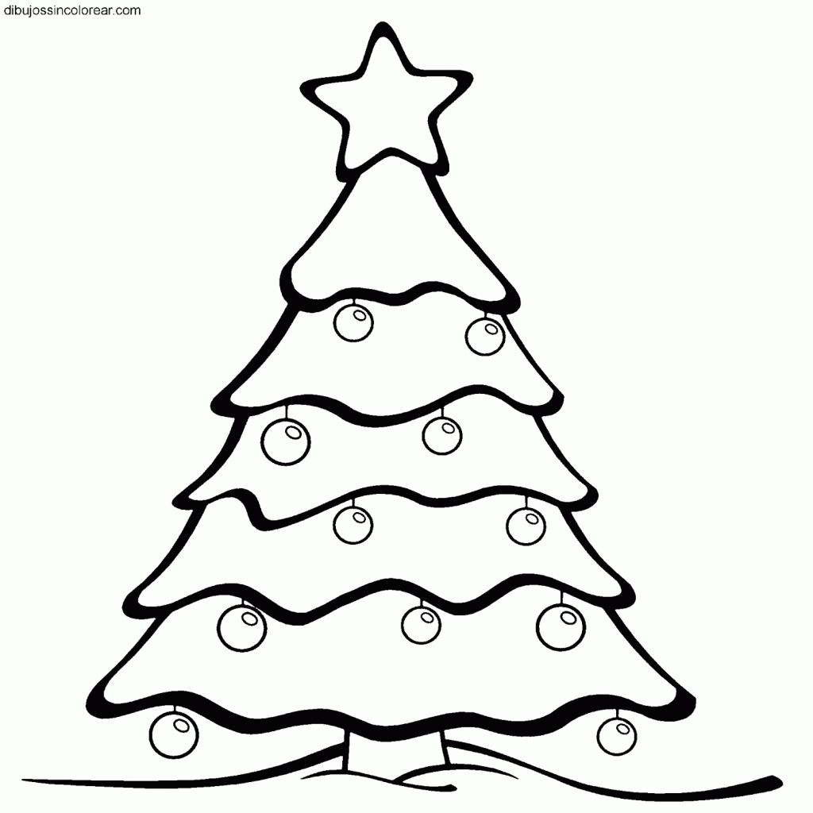

Стовбур – тема уроку;

Гілка – передбачення (чого маємо навчитися);

Прикраса – аргумент (чому так вважаємо)

Орфограма

Орфографічний словник

Орфографічна помилка, її умовне позначення

4. Озвучення теми уроку і результатів, яких слід досягнути; стимулювання учнів до усвідомлення їхніх власних цілей навчання.

Прийом «Мішечок ідей від Св. Миколая» (учні виймають із мішечка сувеніри, на яких записані очікувані результати уроку, і зачитують. Кладуть їх на парти до кінця уроку)

1. Знати, що таке орфограма, орфографічна помилка.
2. Уміти користуватися орфографічним словником.
3. Уміти позначати орфографічну помилку.
4. Помічати і виправляти орфографічні та орфоепічні помилки, керуючись вивченими правилами.
5. Складати мікротексти на задану тему, використовуючи вивчені орфограми.

**ІІ. Осмислення, або основна частина уроку**

1. «Конструювання» знань і навичок
   1. Метод «Кластер» (на фабриці новорічних прикрас)

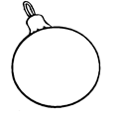

Буквена

Небуквена

Орфограма

 

Орфографічний словник

Орфографічні правила

(в центрі пишемо головне слово; за допомогою обраної учнями форми добирають такі смислові одиниці, які повніше розкривають тему)

1. Робота з підручником
   1. Метод «Карта поняття» (Робота в групах: кожна група за допомогою підручника відповідно до своєї назви вказує орфограму, орфографічне правило; звукопис, позначає орфографічну помилку. Презентація орфограми)

І-ша група «Зелені смаколики»

ІІ-га група «Веселі книгарі»

ІІІ-тя група «А тобі – кожух»

IV-та група «Велосипед – вітер»

(З чотирьох частин «Карти поняття» складаємо одну таблицю у формі мішка, на зворотній стороні якого учні прочитають сюрприз – відомостей про Миколая: «День смерті Св. Миколая відзначають як свято Миколая щороку 6 грудня за Григоріанським календарем та 19 грудня за Юліанським календарем.» менеджери компанії «Кока-кола» переодягли Св. Миколая з білого зимового одягу, у який він вбирався, у червоний, що є символом компанії і прообразом Санта Клауса.)

1. Експериментування. Спроба застосувати новий матеріал на практиці за допомогою наявних у них уявлень, знань, умінь незалежно від того, чиє вони достатніми.
   1. Метод «Спеціальні ролі під час обговорення» (Кожна група отримує різні тексти про Св. Миколая з допущеними орфографічними помилками. 4 учасників мають спеціальні ролі: коректор – записує звукописок слова, в яких допущено помилки; вчитель – виправляє помилки і називає орфографічне правило; теоретик – називає орфограму; диктор – озвучує текст відповідно до норм орфоепії).
2. Святий Миколай народився в родині багатих греків-хрестиян, котрі довго не мали дітей і в молитвах пообіцяли Богу, що віддадуть своє дитя на служіння йому. Миколай справді став священиком, а згодом – єпископом у Мирі (Туреччина). Коли його батьки померли, Він отримав вилечезний спадок, але не став жити в розкошах, а відзначився неабиякою щедрістю, допомагаючи бідним, прихиляв небо усім.
3. Один силянин, що мав трьох дочок, збанкрутував. Про удруження дівчат, що не мали приданого, не могла йти мова. Зглянувся Миколай над бідолахами: тихенько вночі пробрався до будинку і кинув у комик три мішечки золота для кожної з них. Щедрі дари залетіли з комина в панчохи дівчат, які вони розвішали біля печі, щоб підсохли. Вранці красуні були на сьомому небі від щастя: їх долю назавжди змінив щедрий і милосердний Чудотвориць. З того часу існує традиція класти подарунки в панчішки та чобітки.
4. Ще за царя Гороха відбулася ця історія. Пізно ввечері човном по блескучому Дніпрі поверталася молода сім’я з гостини. Тато веслував, а мати з немовлям на руках задрімала. Раптом дитина випала з материнських обіймів у бездонну глибину Дніпра. Жінка у відчаї голосила: «Святий Миколаю, врятуй моє дитя!» Горю батьків не було меж. Аж уранці в соборі Святої Софії знайшли немовля. Воно було живе і усміхнене. Ніхто не знає, як воно опинилося в храмі. Існує ікона, намальована за сюжетом цієї лигенди.
5. У церковних рукописах згадуються випадки, коли тяжко хворі люди після прикладання до мощів Святого Миколая, які і досі виділяють цілюще миро, видужували в той самий день. Мощі Св. Миколая, архієпископа грецького міста Мири, були переправлені човном в італійське місто Барі, бо насувалося нашестя турків, які й досі пешаються загарбаною грецькою землею і вважають Миколая своїм. Миколай – покровитель моряків, шлюбу, захисник тих, хто перебевається на чорному хлібі, скривджених та несправедливо засуджених
   1. «Мовна мозаїка»

Записати слова, перевіривши їх за орфографічним словником. Ввести 2 слова у речення. Записати їх.

К…шеня, ап…льсина, тр…вога, …мблема, р…тельно, п2*…иріг, н…діля, ар…фметика.

* 1. Народознавча хвилинка

Із перших букв, записаних у мозаїці, скласти слово.

Сьогодні Катерини – свято дівочої долі. Дівчата ставили свічку перед образами, а під вечір ворожили на долю. Вітаємо усіх Катерин із Днем ангела.

* 1. P.S.

е – и залежить від лексичного значення слова:

* клино́к – (від клин) і клен́ок (від клен)
* диньќи (від диня) і деньки (від день)
* гриб́и (від гриб) і греб́и (гребти)
* Ісу́с Христо́с і хрест
* християни́н і хрести́ни
* христия́нський і хреще́ник

**ІІІ. Рефлексія**

1. Метод «Я так думаю» (Використати вивчену орфограму)

«Чи можу я бути посланцем Миколая»,

1. Я вважаю, що….
2. Тому, що….
3. Наприклад….
4. Прийом «Світлофор» (У кожного на парті 3 новорічні прикраси: червона – не зрозумів, жовта – частково зрозумів, зелена - зрозумів)

Учні зачитують цілі уроку, які у них записані на сувенірах, демонструючи за допомогою «світлофора» рівень засвоєння знань

1. Відеоролик «Лист від Св. Миколая»
2. Домашнє завдання

|  |  |
| --- | --- |
| Кількість балів | Що необхідно виконати |
| 1, 2, 3 | Переписати вправу, уставляючи пропущені літери. |
| 4, 5, 6 | Позначити вивчені орфограми, пояснити розділові знаки. |
| 7, 8 , 9 | Вказати орфограму, добрати 2 приклади. Записати 2 приказки про Миколая з вивченими орфограмами. |
| 10, 11, 12 | Слова із пропущеними літерами об’єднати за орфограмою і скласти «Карту поняття». Дібрати кілька речень про діяння Миколая, використовуючи в них слова з вивченими орфогрмами |